P R E S S E M I T T E I L U N G

Das TugendProjekt lädt zum ersten Tag der offenen Tür ein
„Harmonie, innere Ruhe und Balance - Strategien für Familie, Schule und Beruf“

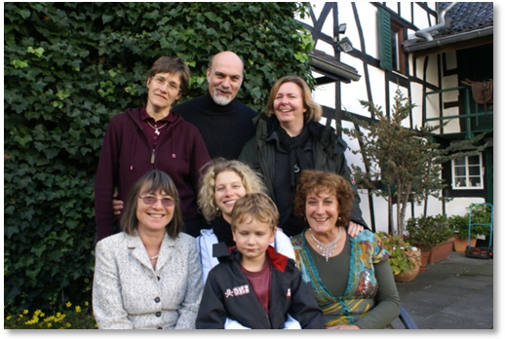
(tp) Der TugendProjekt e.V. lädt zu seinem ersten Jubiläum ein: am 20. März von 11 bis 16 Uhr in der Volksbank Oberpleis. Feiern will der Verein mit allen Interessierten aus Bildung, Erziehung und der Unternehmenswelt, sowie Familien. Inspiriert durch das erfolgreiche „Virtues Project™“ der Kanadier Popov und John Kavelin (seit 1991, präsent in 96 Ländern), bestreitet der Verein nun auch in Deutschland seinen Traum: Wege zu finden, um in Familien, Schulen und Betrieben eine sichere und glückliche Atmosphäre zu schaffen. Am Tag der offenen Tür stellt der Verein sein Kursangebot vor und gewährt Einblicke in seine Arbeit.

Der TugendProjekt e.V. will feiern! Ein Jahr besteht der Verein nun in Deutschland. Dabei blickt er stolz auf die ersten Erfolge zurück, bedankt sich bei allen, die mit Herzblut dabei sind und stellt sich Interessierten vor: Am Samstag, den 20. März von 11 bis 16 Uhr in den Räumlichkeiten der Volksbank Bonn Rhein-Sieg Standort Dollendorferstraße 23 in Königswinter-Oberpleis.

Rund um das Thema „Harmonie, innere Ruhe und Balance - Strategien für Familie, Schule und Beruf“ wird ein facettenreiches Programm geboten. Die Veranstaltung kommt in Zusammenarbeit mit der Volksbank Bonn Rhein-Sieg zustande. Die Filiale Volksbank in Oberpleis unterstützt die Arbeit des jungen Vereins mit der Bereitstellung der Räumlichkeiten zum Jubiläum.

Warum es sich lohnt den Verein zu unterstützen oder zu nutzen und was sich an diesem Samstag genau hinter „Harmonie, innere Ruhe und Balance - Strategien für Familie, Schule und Beruf“ verbirgt? Zwei spannende Themenvorträge von den TugendProjekt-Initiatoren Dieter Stahl (von 11.30 bis 12.15 Uhr) und Willy Hensen (von 13.15 bis 14.00 Uhr) sowie verschiedene aktive Informationsstände (11.00 bis 16.00 Uhr) werden dies erklären.

An diesen Informationsständen bekommt jedermann die Möglichkeit in die Themenfelder „Hilfen zur Charakterbildung in der Schule“, „Gemeinsames Miteinander / Erziehungshilfen für Familien“ oder „Bester Arbeitsplatz, Betriebsklima stärken, Anerkennung sähen und ernten“ reinzuschnuppern und mit den Kurs- und Trainingsleitern des TugendProjekt e.V. direkt vor Ort ins Gespräch zu kommen.

Wer also am 20. März noch keine Pläne hat – einfach vorbeischauen. Es lohnt sich!

Die Einladung und das genaue Programm zum Downloaden als PDF findet man unter: http://www.tugendprojekt.de/downloads/poster-tugendtag.pdf

Nähere Informationen, Kurstermine, Vorträge, regionale TugendKreise, Buchtipps sowie TugendKarten sind auf www.tugendprojekt.de zu finden.

Kontakt: TugendProjekt e.V., Sekretariat: Katja van Leeuwen
An den Eichen 1, D-53639 Königswinter-Frohnhardt
Tel.: 02244-9001661, Fax: -9279247, info@tugendprojekt.de

